SVT | Thème 3A – Procréation et sexualité humaine | Seconde
Activité | Chapitre 3 : Hormones et procréation humaine | GT

Activité – Infertilité et Procréation Médicalement Assistée (AMP)
Pour un couple fertile âgé de 25 ans, la probabilité mensuelle d'obtenir naturellement une grossesse est de 25 %. Il est donc tout à fait normal que quelques mois soient nécessaires pour obtenir spontanément une grossesse. Après un an de tentatives sans contraception, 18% à 24% des couples hétérosexuels restent sans enfant.

C'est pourquoi, on parle d’infertilité d’un couple lorsqu'une grossesse n'est pas obtenue après 12 à 24 mois de rapports sexuels complets, réguliers (deux à trois fois par semaine) et sans contraception. (https://www.ameli.fr/)

Nous allons nous intéresser au cas de Mr et Mme J.
Consignes
Objectifs : réalisez un compte-rendu oral présentant :
- les causes probables de l’infertilité de ce couple ;
- une technique d’assistance médicale à la procréation permettant de les aider à déclencher une grossesse ;

Ce compte-rendu oral devra être simple et clair (pour être compris par les patients), mais aussi précis et argumenté (pour être utile à un·e médecin).

Modalités : Votre compte-rendu commencera par « Compte-rendu médical par [Nom-Prénom1 + NomPrénom2]. Les patients sont Monsieur et Madame J. Ils consultent pour une investigation sur une éventuelle infertilité.»

Le compte-rendu devra d’abord être réalisé au format écrit (1 page recto-verso maximum) puis enregistré à l’oral à l’aide du dictaphone d’un téléphone portable. Le compte-rendu écrit sera remis en mains propres à l’enseignant, le compte-rendu oral sera déposé sur l’ENT monlycee.net.

Grille d’évaluation par compétence (adaptée de la grille du Grand Oral du bac)
 | Indicateurs de réussite | 0 |  |  |  | Note
Qualité orale de l’épreuve | - Une voix posée, bien articulée avec des variations de tonalités.  - Un discours fluide et un débit maîtrisé.  - Un vocabulaire et un discours adapté à l’oral (phrases courtes, simples et compréhensibles).
 | Indicateurs de réussite | MI | MF | MS | MTS | Note
Qualité…  et  …construction de l’argumentation | - J’ai exploité les analyses médicales pour diagnostiquer une éventuelle infertilité de Madame J et de Monsieur J.  - J’ai proposé une technique d’AMP appropriée à leur situation.
- J’ai cité quelques données chiffrées pour appuyer ma démonstration.
- Mon discours est organisé et suit un fil directeur
MI – Maîtrise insuffisante ; MF : maîtrise fragile ; MS : maîtrise satisfaisante ; MTS : maîtrise très satisfaisante
Activité – Infertilité et Procréation Médicalement Assistée (AMP)

Ressources documentaires liées aux techniques d’assistance médicale à la procréation (AMP)

Document 1 - Tableau d’aide à la prescription d’une technique d’assistance médicale à la procréation – AMP (version simplifiée)

Technique d’assistance médicale à la procréation | Présentation de la technique par étape | Indications | Résultats
Stimulation de l’ovulation | Stimulation hormonale pour déclencher l’ovulation, puis mesures des concentrations hormonales. Vérification de l’ovulation par échographie. Rapport sexuel 36h après l’ovulation. | - Troubles modérées de l’ovulation. | Pas de données
Insémination artificielle intra-utérine | Stimulation de l’ovulation.  Injection dans l’utérus du sperme du conjoint avec un cathéter. | - Absence de spermatozoïdes (azoospermie) liée à un blocage des canaux déférents.  - Infertilité masculine modérée (défauts des spermatozoïdes). | 10-12% de réussite par cycle (6 tentatives max recommandées)
FIVETE* classique - Fécondation In Vitro et Transplantation d’Embryon | Stimulations hormonales des ovaires puis prélèvement de plusieurs ovocytes.  Réalisation de fécondation in vitro. Obtention de plusieurs embryons.  Injection/Transfert de plusieurs embryon dans l’utérus. | - Blocage des trompes chez la femme.  - Infertilité masculine sévère (spz > 5 millions/ml et avec une mobilité normale).  - Echec de l’insémination artificielle. | 20% de réussite par cycle (4 tentatives max recommandées)
FIVETE par ICSI | Même procédé que pour une FIVETE classique mais la fécondation est « forcée », on injecte le spermatozoïde dans le cytoplasme de l’ovocyte. | - Blocage des trompes chez la femme.  - Infertilité masculine très sévère (spz < 5 millions/ml et/ou avec une mobilité anormale) | 25% de réussite par cycle
* Dans certains cas, des dons de spermatozoïdes ou d’ovocytes sont nécessaires.

Document 2

Schémas des différentes techniques d’assistance médicale à la procréation (AMP) à disposition si nécessaire.

Critères de réussite :
- J’ai identifié la ou les éventuelles causes d’infertilité de Mr et/ou Mme J
- J’ai identifié la technique d’AMP adaptée à leur éventuelle infertilité

Activité – Infertilité et Procréation Médicalement Assistée (AMP)

Ressources documentaires liées à MONSIEUR J.

Document 1 – Tableau simplifié d’analyses des causes d’infertilités liées aux spermatozoïdes

Le spermogramme permet d’évaluer les caractéristiques d’un sperme afin d’étudier 3 paramètres pouvant causer différents types d’infertilité. Les normes et les risques sur la fertilité (capacité à se reproduire) sont classés selon 3 catégories.

 | Fertilité normale | Infertilité modérée | Infertilité sévère
Nombre de spermatozoïdes | Supérieur à 15 millions par mL de sperme | Entre 10 et 15 millions par mL de sperme | Inférieur à 10 millions par mL de sperme
Mobilité des spermatozoïdes 1h après l’éjaculation | Supérieur à 40% | Entre 30 et 40 % | Inférieur à 30%
Forme des spermatozoïdes (normaux/anormaux) | Spermatozoïdes normaux supérieurs à 15 % | Spermatozoïdes normaux entre 5 à 15 % | Spermatozoïdes normaux inférieurs à 5 %

Document 2 – Spermogramme de Mr J.

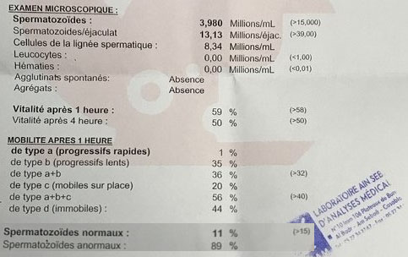

Critères de réussite :
- J’ai identifié le nombre, la mobilité et la proportion de forme normale/anormale des spermatozoïdes de Mr J.
- J’ai relié les données de Mr J aux échelles d’infertilité masculine afin d’identifier une éventuelle infertilité et son degré

Activité – Infertilité et Procréation Médicalement Assistée (AMP)

Ressources documentaires liées à MADAME J.

Document 1 – Bilan hormonal

Un bilan hormonal a été réalisé et les résultats sont normaux.

Document 2 – Radiographies d’appareils reproducteurs féminins

Une radiographie de l’appareil reproducteur (ovaire, trompes et utérus) a été réalisée. L’obstruction des trompes est la cause de près de 40% des infertilités féminines et elle est souvent la conséquence d’une infection sexuellement transmissible (IST). Pour observer les trompes, un liquide est injecté dans la cavité utérine et il doit normalement diffuser dans l’abdomen après son passage dans les trompes.

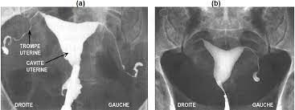
A gauche(a), résultats de radiographie de l’anatomie normale de l’appareil reproducteur d’une femme fertile avec produit de contraste - A droite (b), résultats de radiographie de l’anatomie de l’appareil reproducteur de Mme J avec produit de contraste

Document 3 – Echographies des ovaires d’une femme fertile et de Mme J
Aide à l’interprétation du document : Lorsque la taille du follicule est supérieure à 18 mm, il a la capacité de libérer l’ovocyte mature dans les voies génitales.

A gauche, résultats d’échographie d’un ovaire d’une femme fertile - A droite, résultats d’échographie d’un ovaire de Mme J

Critères de réussite :
- J’ai comparé la radiographie de Mme J à une radiographie témoin pour identifier une éventuelle infertilité
- J’ai mesuré la taille d’un follicule de Mme J pour vérifier sa capacité à ovuler
Activité – Infertilité et Procréation Médicalement Assistée (AMP)

Ressources documentaires sur les méthodes de AMP

Technique 1 – La stimulation de l’ovulation (source : http://pma-avignon.fr/)
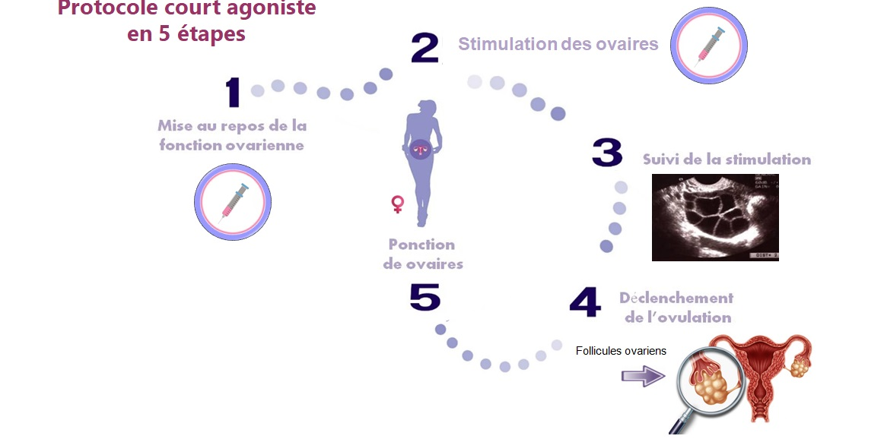

Technique 2 – L’insémination artificielle (source : http://cpma-ulg.be/)
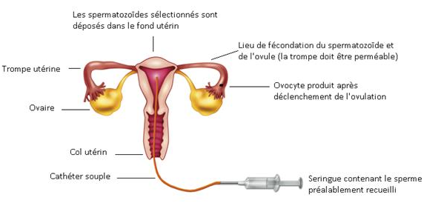

Technique 3 – La FIVETE, fécondation-in-vitro-et-transplantation d’embryon (source : manuel Le Livre Scolaire)

Technique 4 – Comparaison de la fécondation dans le cas d’une ICSI ou d’une FIV classique
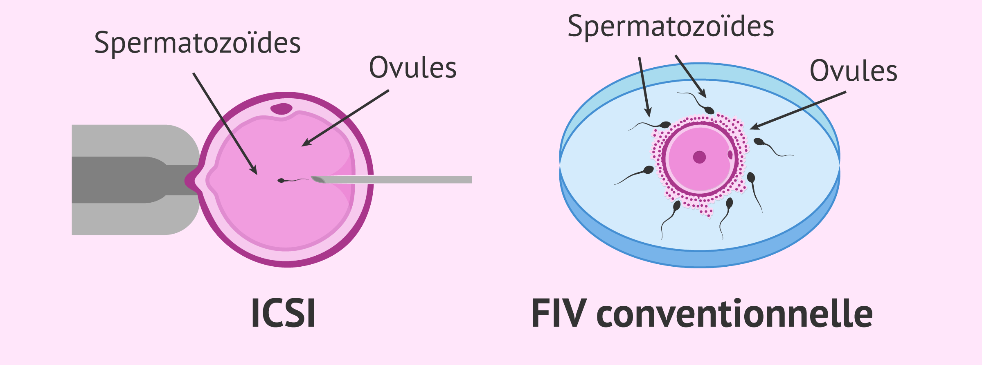
Injection forcée du spermatozoïde à l’aide d’une micropipette dans le cytoplasme de l’ovocyte (sous microscope)
Mise en contact des spermatozoïdes et des ovocytes dans une boîte de pétri, attraction chimique des gamètes et fécondation

